
Buenos Aires,…26 de enero de 2026 ..

Trabajo de Investigación Final (TIF) - Recomendación de los Evaluadores

Título del TIF
Trabajo de Investigación Final sobre condimentos a base de mix herbales en atomizador.

Autor/es (Consignar para cada caso: Apellido, Nombre - LU)
Nasela, Juan Leopoldo – LU:1123591
Tiseyra, Santiago Matías – LU:1149181
Magnani Haag, Carolina Valeria – LU:1135638
Silva, Tadeo Máximo – LU:1120230
Fernández Chávez, Julieta – LU: 1127279

TIF presentado para la obtención del título de:
Licenciatura en Comercialización

Nota Final
5.80.
X

Se recomienda su publicación en la Web de la Biblioteca SI NO

Evaluadores (Consignar Apellido, Nombre)
Álvarez Muñoz, María Carolina

Firma Director de Carrera…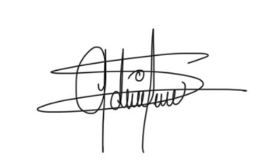
Aclaración…Adriana Santiago Peña …..

